卷首语：亲爱的同学们，第一学期即将过去，在这里为期末考试练练兵，京翰教育预祝你期末考个好成绩！
2010~2011学年度第一学期
三年级英语期末试卷
（时间：40分钟 ）
听 力 部 分
一．听录音，将下列图片按1、2、3…顺序标号。（5分）
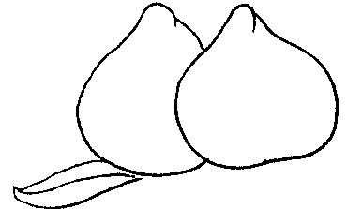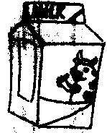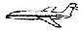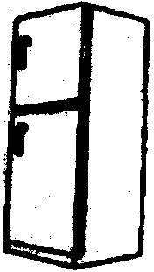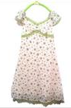
（ ） （ ） （ ） （ ） （ ）
二．听录音，选出你所听到的内容，将序号填在题前括号内。（4分）
( ) 1. A. small B. skirt C. shirt
( ) 2. A. G B. J C. R
( ) 3. A. English B. London C. long
( ) 4. A. a brown ruler B. a black ruler C. a brown rubber
三．听录音，将下列句子按1、2、3…顺序标号。（10分）
( ) Turn on the light, please.
( ) Let’s go to the park.
( ) Look at my new blouse.
( ) Good morning.
( ) Go to bed now.
四．听录音，选择所听句子的正确答句。（10分）
( ) 1. A. I’m Helen. B. I’m fine C. I’m sorry.
( ) 2. A. Nice to meet you. B. Good morning. C. See you.
( ) 3. A. Good night. B. Good afternoon. C. Go to bed.
( ) 4. A. It’s a bike. B. It’s pretty. C. It’s red.
( ) 5. A. All right. B. How nice! C. Thank you.
笔 试 部 分
一．写出所给字母的左邻右舍。（注意大小写）（10分）
____ D ____ ____ U ____ ____ g ____
____ L ____ ____ y ____
二．找出不同类的选项。（10分）
( )1. A. peach B. pear C. panda
( )2. A. light B. telephone C. elephant
( )3. A. tall B. table C. thin
( )4. A. skirt B. short C. shirt
( )5. A. red B. ruler C. rubber
三．选择填空。（10分）
( )1. A: Hello, I’m Liu Tao.
B: Hello, _________
A. Liu Tao B. I’m Liu Tao C. I’m Mike
( )2. This is ______ ice cream.
A. an B. a C. the
( )3. Nancy is a _______.
A. girl B. English C. boy
( )4. Look _____ my new pen.
A. to B. of C. at
( )5. Let’s go to the park ______ car.
A. by B. at C. in
( )6. ________ the door, please.
A. Turn on B. Turn off C. Open
( )7. I can see some ________.
A. apple B. apples C. an apple
( )8. Go _______ home now, David.
A. to B. \ C. up
( )9. I’m _____ Chu Zhou.
A. to B. at C. from
( )10. This is ______ mother.
A. she B. her C. he
四．情景会话。（12分）
( )1. 早晨爸爸催你起床时，说： A. Get up, please.
( )2. 把Mike介绍给别人时，说： B. No, thank you.
( )3. 不需要别人提供帮助，说： D. This is Mike.
( )4. 夸奖别人衣服漂亮时，说： E. My hair is short.
( )5. 告诉别人你身体不舒服时，说： F. Not so good.
( )6. 介绍自己头发很短时，说： G. It’s nice.
五．从II栏中选出I栏正确答句。（10分）
I II
( )1. How are you? | A. Yes, please.
( )2. A glass of milk? | B. All right.
( )3. Get up, please. | C. Fine, thank you.
( )4. What’s your name? | D. I’m Jack.
( )5. It’s nice. | E. Thank you.
六．给下列对话重新排序。（9分）
a. 1. It’s nice.
2. Hello, Nancy.
3. Thank you.
4. Hello. This is my new pencil case.
______ ______ ______ ______
b. 1. Two ice-creams, please.
2. No, thank you
3. A hamburger?
4. Ok.
5. An ice-cream?
_______ ______ ______ _______ _______
七．根据提示给下列物品涂色。（10分）
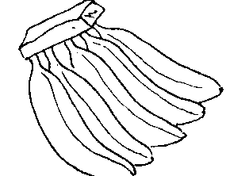

black blue green brown red
附听力材料：
- 听录音，将下列图片按1、2、3…顺序标号。（听两遍）
1. a fridge 2.peaches 3.a plane 4.some milk 5.a dress
二．听录音，选出你所听到的内容，将序号填在题前括号内。（听两遍）
1. skirt 2.G 3.long 4.a black ruler
三．听录音，将下列句子按1、2、3…顺序标号。（听两遍）
1.Let’s go to the park. 2.Look at my new blouse.
3. Go to bed now. 4. Turn on the light, please 5. Good morning
四．听录音，选择所听句子的正确答句。（听两遍）
1. How are you ? 2. Nice to meet you.
3. Go to bed. 4. Look, it’s my new coat.
5. Open the window, please.

